Altersverlauf mit Beschränkung auf tödliche Unfälle (Quelle persons.csv):
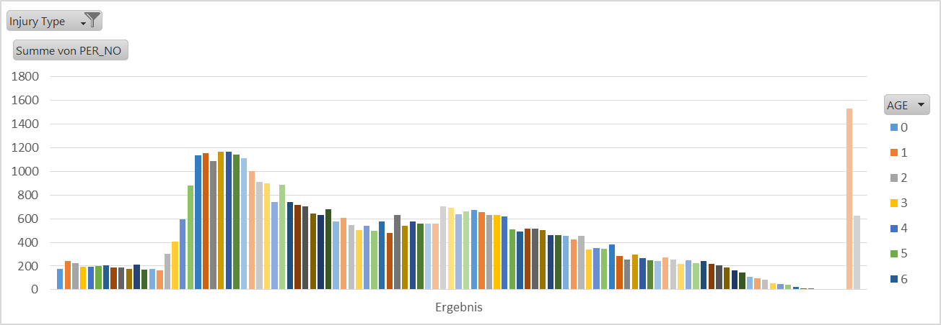

Verteilung Geschlecht

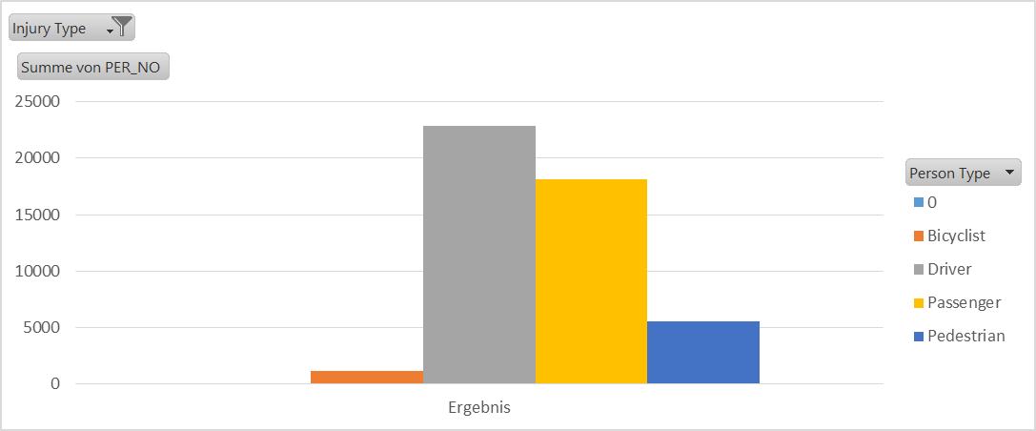

Verteilung Uhrzeit
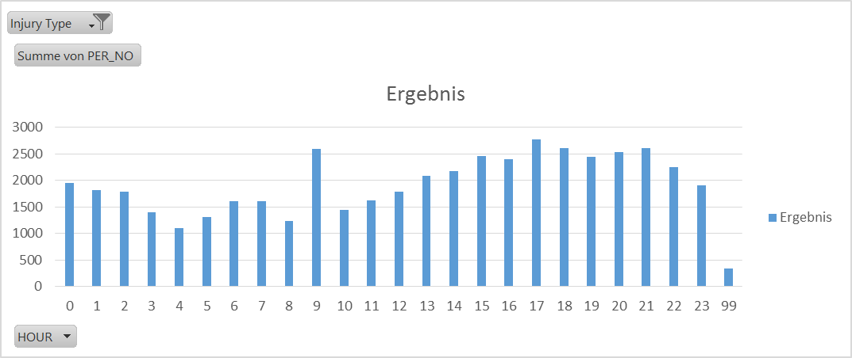

Verteilung Wochentage:

